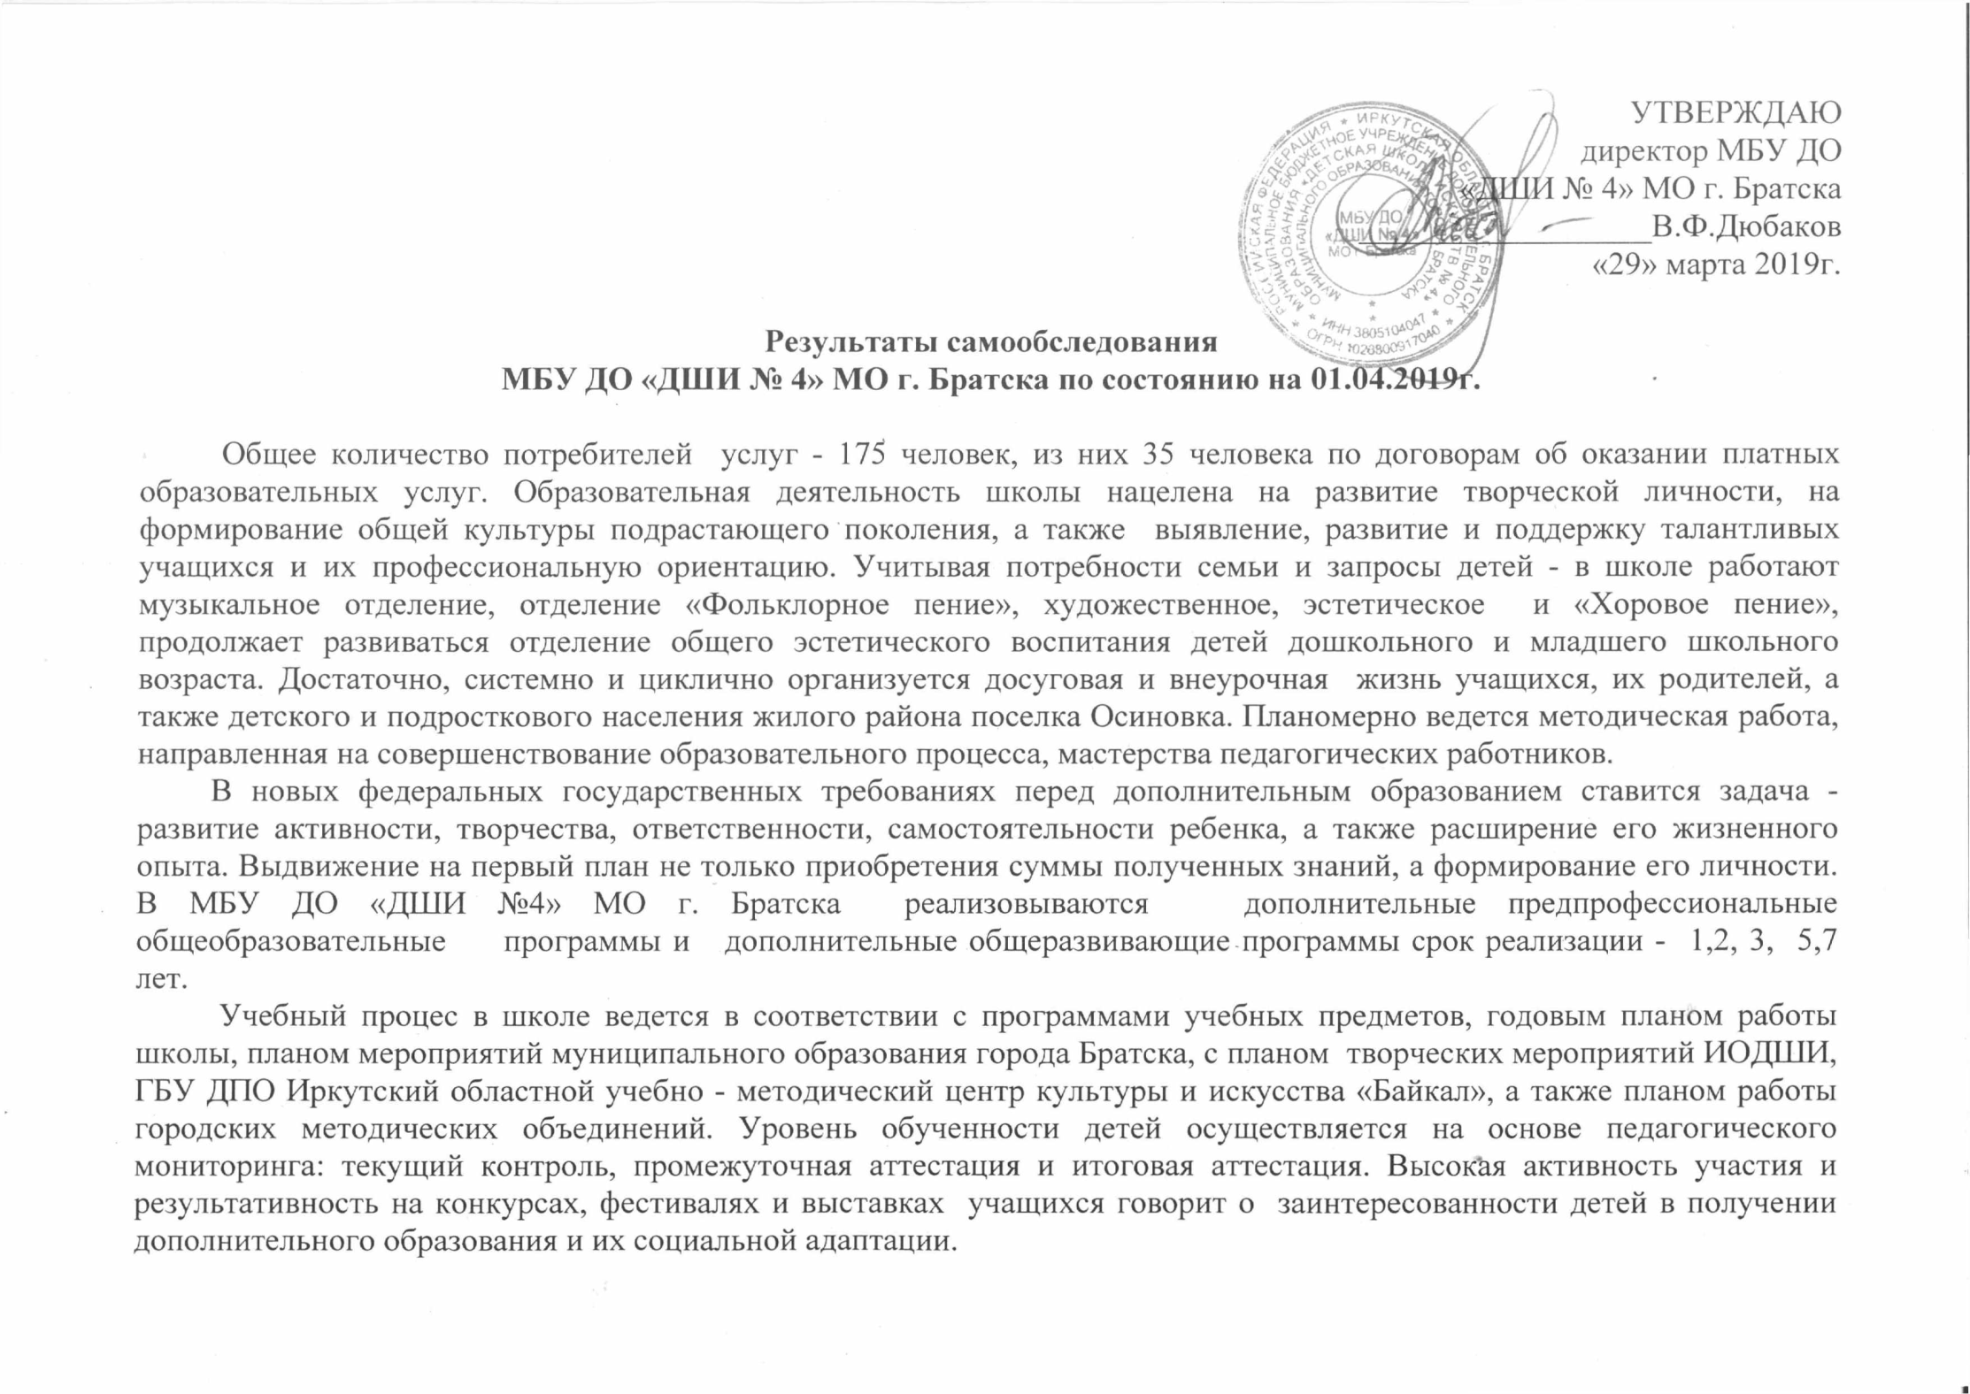
Основными направлениями культурной политики
МБУ ДО «ДШИ № 4» МО г. Братска в отчетном году стали:

- удовлетворение потребностей населения в художественном образовании, эстетическом воспитании и культурном развитии детей, предоставления платных образовательных услуг;
- работа по сохранению контингента: система мероприятий по поддержке одаренных детей, участие в конкурсах, фестивалях, номинирование на стипендии и персональные поощрения обучающихся школы;
- участие в курсах, повышение квалификации и профессиональной переподготовке, аккумулирующих современные инновационные технологии и лучший отечественный педагогический опыт;
- создание условий для профессионального самоопределения и поступления наиболее одаренных детей в учреждения среднего и высшего профессионального образования в сфере искусства и культуры.
В соответствии с законом «Об образовании в Российской Федерации» №273 –ФЗ разработаны локальные нормативно – правовые акты. Педагогический состав укомплектован, вакансий нет. Преподаватели систематически повышают свой профессиональный уровень. Со стороны администрации координирование деятельности осуществляется через оперативный контроль, тематический контроль, педагогический совет. Систематически обновляется информация на официальном сайте школы (сайт школы www.dshi4bratsk.ru).
В течение года контингент потребителей дополнительных образовательных услуг стабилен, интерес к направлениям школы высок.
ВЫВОД: МБУ ДО «ДШИ № 4» МО г. Братска ведет планомерную образовательную и творческую деятельность, наиболее способные, одаренные учащиеся номинируются на стипендии и персональные поощрения. В школе создаются условия для профессионального самоопределения и поступления детей в учреждения среднего и высшего профессионального образования в сфере искусства и культуры.

N п/п | Показатели | Единица измерения
1. | Образовательная деятельность
1.1 | Общая численность учащихся, в том числе: | 175
1.1.1 | Детей дошкольного возраста (3-7 лет) | 10
1.1.2 | Детей младшего школьного возраста (7-11 лет) | 79
1.1.3 | Детей среднего школьного возраста (11-15 лет) | 72
1.1.4 | Детей старшего школьного возраста (15-17 лет) | 14
1.2 | Численность учащихся, обучающихся по образовательным программам по договорам об оказании платных образовательных услуг | 35
1.3 | Численность/удельный вес численности учащихся, занимающихся в 2-х и более объединениях (кружках, секциях, клубах), в общей численности учащихся | 4 человек/2,3%
1.4 | Численность/удельный вес численности учащихся с применением дистанционных образовательных технологий, электронного обучения, в общей численности учащихся | 0 человек/%
1.5 | Численность/удельный вес численности учащихся по образовательным программам для детей с выдающимися способностями, в общей численности учащихся | 0 человек/%
1.6 | Численность/удельный вес численности учащихся по образовательным программам, направленным на работу с детьми с особыми потребностями в образовании, в общей численности учащихся, в том числе: | 0 человек/%
1.6.1 | Учащиеся с ограниченными возможностями здоровья | 1 человек/0,6%
1.6.2 | Дети-сироты, дети, оставшиеся без попечения родителей | 4 человека 2,3 /%
1.6.3 | Дети-мигранты | 0 человек/%
1.6.4 | Дети, попавшие в трудную жизненную ситуацию | 0 человек/%
1.7 | Численность/удельный вес численности учащихся, занимающихся учебно-исследовательской, проектной деятельностью, в общей численности учащихся | 0 человек/%
1.8 | Численность/удельный вес численности учащихся, принявших участие в массовых мероприятиях (конкурсы, соревнования, фестивали, конференции), в общей численности учащихся, в том числе: | 158 человека/90,3%
1.8.1 | На муниципальном уровне | 116 человек/66,3%
1.8.2 | На региональном уровне | 13 человек/7,5%
1.8.3 | На межрегиональном уровне | 0 человек/0%
1.8.4 | На федеральном уровне | 6 человек/ 3,5%
1.8.5 | На международном уровне | 23 человек/ 13,2%
1.9 | Численность/удельный вес численности учащихся-победителей и призеров массовых мероприятий (конкурсы, соревнования, фестивали, конференции), в общей численности учащихся, в том числе: | 148 человек/85%
1.9.1 | На муниципальном уровне | 110человека/63%
1.9.2 | На региональном уровне | 13 человек/7,5%
1.9.3 | На межрегиональном уровне | 0 человек 0/%
1.9.4 | На федеральном уровне | 2 человек/1,2%
1.9.5 | На международном уровне | 23 человек/13,2%
1.10 | Численность/удельный вес численности учащихся, участвующих в образовательных и социальных проектах, в общей численности учащихся, в том числе: | 175 человека/100 %
1.10.1 | Муниципального уровня | 175 человека/100 %
1.10.2 | Регионального уровня | 0 человек/%
1.10.3 | Межрегионального уровня | 0 человек/%
1.10.4 | Федерального уровня | 0 человек/%
1.10.5 | Международного уровня | 0 человек/%
1.11 | Количество массовых мероприятий, проведенных образовательной организацией, в том числе: | 7 единиц
1.11.1 | На муниципальном уровне | 4 единиц
1.11.2 | На региональном уровне | 3 единиц
1.11.3 | На межрегиональном уровне | 0 единиц
1.11.4 | На федеральном уровне | 0 единиц
1.11.5 | На международном уровне | 0 единиц
1.12 | Общая численность педагогических работников | 19человек
1.13 | Численность/удельный вес численности педагогических работников, имеющих высшее образование, в общей численности педагогических работников | 8 человека 42%
1.14 | Численность/удельный вес численности педагогических работников, имеющих высшее образование педагогической направленности (профиля), в общей численности педагогических работников | 7 человека 37%
1.15 | Численность/удельный вес численности педагогических работников, имеющих среднее профессиональное образование, в общей численности педагогических работников | 12 человек 63,2%
1.16 | Численность/удельный вес численности педагогических работников, имеющих среднее профессиональное образование педагогической направленности (профиля), в общей численности педагогических работников | 12человек 63,2%
1.17 | Численность/удельный вес численности педагогических работников, которым по результатам аттестации присвоена квалификационная категория в общей численности педагогических работников, в том числе: | 15человек 79%
1.17.1 | Высшая | 13 человек 68,5%
1.17.2 | Первая | 2 человек 10,6%
1.18 | Численность/удельный вес численности педагогических работников в общей численности педагогических работников, педагогический стаж работы которых составляет:
1.18.1 | До 5 лет | 2 человек 10,6%
1.18.2 | Свыше 30 лет | 7 человек 37 %
1.19 | Численность/удельный вес численности педагогических работников в общей численности педагогических работников в возрасте до 30 лет | 2 человек 10,6%
1.20 | Численность/удельный вес численности педагогических работников в общей численности педагогических работников в возрасте от 55 лет | 8 человек 42%
1.21 | Численность/удельный вес численности педагогических и административно-хозяйственных работников, прошедших за последние 5 лет повышение квалификации/профессиональную переподготовку по профилю педагогической деятельности или иной осуществляемой в образовательной организации деятельности, в общей численности педагогических и административно-хозяйственных работников, | 21 человек 70%
1.22 | Численность/удельный вес численности специалистов, обеспечивающих методическую деятельность образовательной организации, в общей численности сотрудников образовательной организации | 1 чел. 3,4%
1.23 | Количество публикаций, подготовленных педагогическими работниками образовательной организации:
1.23.1 | За 3 года | 3 единицы
1.23.2 | За отчетный период | 2 единицы
1.24 | Наличие в организации дополнительного образования системы психолого-педагогической поддержки одаренных детей, иных групп детей, требующих повышенного педагогического внимания | нет
2. | Инфраструктура
2.1 | Количество компьютеров в расчете на одного учащегося | 2 единицы
2.2 | Количество помещений для осуществления образовательной деятельности, в том числе: | 13 единиц
2.2.1 | Учебный класс | 13 единиц
2.2.2 | Лаборатория | 0 единиц
2.2.3 | Мастерская | 0 единиц
2.2.4 | Танцевальный класс | 0 единиц
2.2.5 | Спортивный зал | 0 единиц
2.2.6 | Бассейн | 0 единиц
2.3 | Количество помещений для организации досуговой деятельности учащихся, в том числе: | 1 единиц
2.3.1 | Актовый зал | 1 единица
2.3.2 | Концертный зал | 0 единиц
2.3.3 | Игровое помещение | 0 единиц
2.4 | Наличие загородных оздоровительных лагерей, баз отдыха | нет
2.5 | Наличие в образовательной организации системы электронного документооборота | да
2.6 | Наличие читального зала библиотеки, в том числе: БИБЛИОТЕКА | нет
2.6.1 | С обеспечением возможности работы на стационарных компьютерах или использования переносных компьютеров | да
2.6.2 | С медиатекой | да
2.6.3 | Оснащенного средствами сканирования и распознавания текстов | да
2.6.4 | С выходом в Интернет с компьютеров, расположенных в помещении библиотеки | да
2.6.5 | С контролируемой распечаткой бумажных материалов | да
2.7 | Численность/удельный вес численности учащихся, которым обеспечена возможность пользоваться широкополосным Интернетом (не менее 2 Мб/с), в общей численности учащихся | 175 человек100 %

Подготовил: зам. директора по УД И.Н. Суворова

